“La voce di Senno” № 97 (10643)
Sabato, 10.12.2011
Il Seminario sul programma innovativo

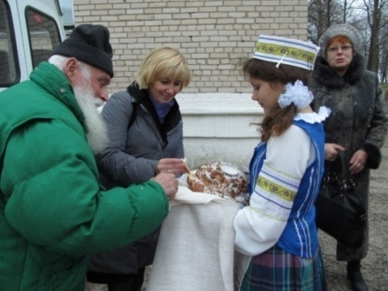
A scuola internato di Senno è stato svolto il seminario dove è stato discusso il lavoro del collettivo pedagogico secondo il programma innovativo. L’approvazione di questo programma è durata 4 anni. L’Istituto Nazionale d’istruzione ha riconosciuto i risultati positivi dell’attività sperimentale. L’idea generale dell’innovazione consiste nella creazione nelle scuole internato per i bambini orfani dell’ambiente dell’istruzione orientato sulla pratica che favorirà l’adattamento efficace degli alievi nella società, aiuterà i maturandi a scegliere la professione futura.
Per esempio, nell’ambito dell’attività sperimentale sono stati creati i gruppi artistici dello stage dove gli allievi durante le lezioni ricevevano le competenze e le abilità appropriate durante gli studi. Le lezioni facoltative “Sulla via verso la vita indipendente” e il corso “I primi passi nel futuro” hanno aiutato i maturandi a risolvere le questioni sociali, legali,della vita quotidiana, ecc.
Durante il seminario i pedagoghi cercavano di far capire quanto era motivata l’esperienza innovativa a scuola. Al seminario erano presenti Aleksandr Zhurba, il collaboratore scientifico dell’Istituto Nazionale d’istruzione, il consulente del progetto innovativo; Svetlana Shakura, la direttrice del Centro delle tecnologie pedagogiche di sviluppo presso l’Accademia dell’istruzione postuniversitaria, la dirigente del progetto; Lino Dal Monte, il responsabile del progetto “Scuola-fabbrica” della fondazione italiana di beneficenza “Aiutiamoli a vivere”; Vladimir Bizuk, il direttore di scuola-internato per i bambini orfani di Oshmiany; Zoia Famina, il vicecapo del comitato esecutivo della provincia, e gli altri.
I partecipanti del seminario hanno avuto la possibilità di vedere come veniva oganizzato il processo innovativo dell’insegnamento. Hanno visitato la sartoria, la falegnameria, il laboratorio di apicoltura, hanno visto il lavoro del circolo “Uncinetto magico”, i gruppi artistici “Scuola della riparazione” e “Mestieri bielorussi”. Hanno analizzato le presentazioni dei diversi progetti elaborati: i progetti del risparmio d’energia, dei progetti sociali “Casetta” e “Salotto”. Per apprezzare il lavoro del corso facoltativo “Culinaria” i partecipanti del seminario sono stati invitati alla mostra-degustazione dei piatti preparati.
Secondo il programma innovativo, ellaborato sulla base della scuola internato di Senno, funzioneranno 5 scuole internato nel giro di 2 anni. Nel caso dei risultati positivi negli istituti al termine di questo periodo, questo programma potrà essere applicato nelle altre scuole internato.

Alla Yakovleva

